JUST Training Fiche: Capacità di collaborazione e comunicazione

Titolo | Capacità di collaborazione e comunicazione
Parole Chiave | Gruppo, Relazione, Collaborazione, Comunicazione.
Erogato da | Ud’A
Lingua | Italiano
Obiettivi | Gli obiettivi di questo modulo sono spiegare ai discenti come costruire relazioni con i compagni di squadra, insegnare loro a creare buone dinamiche di comunicazione con gli altri e migliorare la loro capacità di comprendere persone e situazioni nel contesto delle organizzazioni.
Risultati dell’apprendimento | - Migliore comprensione dei membri del gruppo e delle dinamiche di gruppo.  - Saper affrontare e superare un conflitto quando si presenta.  - Capire come lavorare in un gruppo creando una buona collaborazione e comunicazione.
Training Area | Business Etiquette
 | Digital Skills
 | Soft Skills | X
 | Smart Working
Indice | Capacità di collaborazione e comunicazione  Unità 1: Capacità di collaborazione e comunicazione  Sezione 1: Abilità di collaborazione  Sezione 2: Abilità comunicative  Unità 2: Come farsi capire/comprendere!  Sezione 1: Il principio piramidale di Minto: come essere d'impatto nella comunicazione d'impresa.  Sezione 2: Strutturare il contenuto del messaggio.  Unità 3: Implementare le capacità di collaborazione e comunicazione  Sezione 1: Esercizio per migliorare la collaborazione e la comunicazione.
Contenuto del training | Capacità di collaborazione e comunicazione  Unità 1: Capacità di collaborazione e comunicazione  - I due costrutti (collaborazione e comunicazione) sono fortemente correlati.  - Si tratta di lavorare insieme ad altri per raggiungere un obiettivo comune.  - Sono essenziali nel lavoro di squadra e negli ambienti di lavoro multipli, in tutte le discipline e in tutti i campi.  - Promuovono la fiducia, la soddisfazione e l'impegno nell'ambiente di lavoro (Sousa-Poza & Sousa-Poza, 2000). Questi, a loro volta, sono predittori di una migliore qualità della vita in generale (Kun & Gadanecz, 2022).  - Le variabili individuali, come i tratti della personalità, possono avere un impatto in questo senso, ma è qualcosa che si può anche imparare.  Abilità di collaborazione  - Persuasione: cambiare o influenzare i comportamenti, le convinzioni o gli atteggiamenti di qualcuno o di un gruppo verso un'altra idea, persona o evento.  - Compromesso: fare una concessione o rinunciare a qualcosa per raggiungere un punto ideale. Può essere molto facile per alcune persone, mentre altre hanno difficoltà in questo senso.  - Brainstorming: è uno strumento di comunicazione specifico per organizzare e attirare il gruppo a incontrarsi e condividere le proprie idee.  - Diplomazia: saper far passare il proprio messaggio e convincere le persone a cambiare senza danneggiare le relazioni.  - Flessibilità: adattarsi efficacemente ai cambiamenti a breve termine per affrontare con successo problemi o compiti inaspettati. Adattarsi rapidamente e con calma è fondamentale per il concetto di flessibilità.  - Positività: genera salute, fisica, sociale e psicologica. È fatta di emozioni positive e riguarda la comprensione reciproca. È soddisfacente per tutte le parti coinvolte.  - Pensiero a lungo termine: significa essere a proprio agio nell'immaginare nuove direzioni e lavorare consapevolmente per il futuro.  - Affidabilità: presentare informazioni veritiere e affidabili.  - Dibattito e mediazione sul posto di lavoro: per risolvere conflitti o controversie sul posto di lavoro.  - Rispetto: essere onesti, aperti ed educati, praticare la gentilezza ed evitare la negatività.  - Responsabilità: accettare la responsabilità del risultato delle proprie scelte, compresi i successi e gli insuccessi.  - Delega: consegnare il compito al vostro team, ma anche monitorare i progressi.  - Fiducia: un elemento critico per i leader e i non leader. Costruisce fedeltà e aumenta la credibilità.  Abilità communicative  Comunicazione sociale e spazio personale  - Lo spazio personale è la componente dinamica di distanza e orientamento delle relazioni interpersonali (Gifford, 2007).  - Molte influenze personali e situazionali interagiscono con le preferenze per particolari distanze interpersonali. Ad esempio, i maschi hanno spazi personali più ampi.  - L'attrazione e la cooperazione in genere portano a una minore distanza interpersonale, mentre i contesti meno positivi, come lo stigma e la disparità di status, portano a distanze maggiori. Quando il contesto fisico è meno spazioso, si scelgono distanze interpersonali maggiori.  - Esistono differenze culturali nella distanza interpersonale (ad esempio, Costa, 2010), ma altri fattori spesso alterano le preferenze culturali.  Pragmatica della comunicazione umana  Proprietà e peculiriatà della comunicazione che sono implicazioni interpersonali fondamentali (cfr. Watzlawick et al., 2011):  - Non si può non comunicare.  - Ogni comunicazione ha un aspetto di contenuto e un aspetto di relazione, tale che quest'ultimo categorizza il primo ed è quindi una meta-comunicazione.  - La natura di una relazione dipende dalla punteggiatura delle sequenze di comunicazione tra i comunicanti.  - La comunicazione umana è composta da codici analogici e numerici.  - Tutte le sequenze di comunicazione sono simmetriche oppure complementari, a seconda che la relazione tra i comunicanti sia basata su differenze oppure su parità.  Impossibile non comunicare  - Ogni comportamento è una forma di comunicazione!  - Poiché il comportamento non ha una controparte (non esiste un anti-comportamento), è impossibile non comunicare.  - Anche se la comunicazione viene evitata (come l'uso inconsapevole di strategie non verbali o sintomatiche), si tratta di una forma di comunicazione. La "strategia del sintomo" consiste nell'attribuire il nostro silenzio a qualcosa che sfugge al nostro controllo e rende impossibile la comunicazione.  - Esempi di strategie sintomatiche sono la sonnolenza, il mal di testa e l'ubriachezza. Anche le espressioni facciali, la comunicazione digitale e il silenzio possono essere analizzati come comunicazione da un ricevente.  Ogni comunicazione ha un aspetto di contenuto e di relazione  - Ogni comunicazione include, oltre al semplice significato delle parole, altre informazioni. Queste informazioni si basano sul modo in cui l'oratore vuole essere compreso e su come egli stesso vede la sua relazione con il destinatario dell'informazione.  - La relazione è la parte di comando del messaggio o il modo in cui viene detto non verbalmente.  - Il contenuto è la relazione o ciò che viene detto verbalmente.  - Essere in grado di interpretare entrambi questi aspetti è essenziale per capire qualcosa che un comunicatore ha detto.  - L'aspetto relazionale dell'interazione è noto come metacomunicazione. La metacomunicazione è la comunicazione sulla comunicazione.  - I messaggi relazionali sono sempre l'elemento più importante della comunicazione.  La natura di una relazione dipende dalla punteggiatura delle sequenze di comunicazione tra i comunicanti.  - Sia il mittente che il destinatario dell'informazione strutturano il flusso comunicativo in modo diverso e quindi interpretano il proprio comportamento durante la comunicazione come una semplice reazione al comportamento dell'altro (cioè, ogni partner pensa che l'altro sia la causa di un determinato comportamento).  - “Punteggiare” una comunicazione significa interpretare una sequenza di eventi in corso etichettando un evento come causa e l'evento successivo come risposta.  - In una situazione di comunicazione, se succede una cosa, succede sempre qualcos'altro.  husband  wife  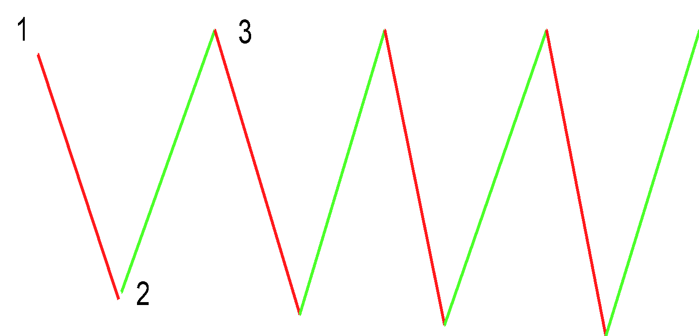  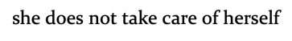  husband neglects her  In questo caso, quindi, può sorgere un conflitto su ciò che si ritiene essere la causa e ciò che si considera l'effetto dei reciproci comportamenti, quando invece l'interazione è circolare!  Pertanto, nessuna delle versioni dei partner può essere considerata corretta (il marito trascura la moglie perché lei non ha cura di sé e la moglie non ha cura di sé perché il marito la trascura)!  Le procedure di comunicazione interumana sono simmetriche o complementari!  - Questo assioma si concentra sulla metacomunicazione con due componenti principali chiamate interscambio simmetrico e complementare.  - L'interscambio simmetrico è un'interazione basata sulla parità di potere tra i comunicanti.  - L'interscambio complementare è un'interazione basata su differenze di potere.  - All'interno di questi due tipi di interscambio, ci sono tre modi diversi in cui possono essere utilizzati: one-up, one-down e one-across.  - Con la comunicazione one-up, un comunicatore cerca di ottenere il controllo dello scambio dominando l'intera comunicazione.  - Una comunicazione one-down ha l'effetto opposto. Un comunicatore cerca di cedere il controllo di un'interazione o di sottomettersi a qualcuno.  - Il messaggio finale è una comunicazione one-across. Questa comunicazione si muove per neutralizzare una situazione.  Questo stile è chiamato anche transitorio se solo un comunicatore sta tentando questo stile.  - Quando due comunicatori utilizzano lo stesso stile di one-up, one-down o one-across, si parla di simmetria.  Se si oppongono l'uno all'altro, si parla di complementarietà.  - Questo assioma ci permette di capire come un'interazione possa essere percepita in base agli stili utilizzati da un comunicatore.  Comunicazione non verbale (NVC)  - Comunicazione corporea, diversa dalla parola e dal linguaggio  Categorie della CNV (i.e., Paralinguaggio)  Il paralinguaggio è costituito dagli elementi non verbali che accompagnano il linguaggio. Comprende:  - Il modo in cui parliamo (noto anche come caratteristiche prosodiche).  - Volume, altezza, intonazione, velocità di pronuncia, articolazione, ritmo.  - I suoni che emettiamo oltre al linguaggio  - Risate, pianti, sbadigli, sospiri, strilli, colpi di tosse.  - Pause piene come "Ummm", "beh".  - Pause non riempite  - Aspetto fisico (basta pensare alle enormi industrie associate agli esempi precedenti per riconoscere l'importanza culturale dell'aspetto fisico). È la capacità del corpo di comunicare aspetti dell'identità di un individuo che ci rende così consapevoli del nostro aspetto fisico.  Funzioni della CNV  La CNV ha un ruolo particolarmente importante nello stabilire e mantenere relazioni, altrimenti noto come funzione affettiva.  - In quest'area della comunicazione personale facciamo maggiore affidamento sulla CNV.  - Sguardi, occhiate e cambiamenti di orientamento permettono agli altri di capire che tipo di relazione vogliamo avere.  - Usiamo la CNV per stabilire un livello di intimità reciprocamente accettabile).  - Sostituzione e regolazione del linguaggio (ad esempio, il ruolo della CNV nell'inflessione del significato di una frase può essere esplorato "eseguendo" la frase seguente in modi diversi).  La comunicazione e il comunitore competente  Un comunicatore competente  - Riconoscere e utilizzare diversi stili verbali e non verbali in quanto adatti a diverse situazioni sociali.  - Riconoscere la relazione tra elementi verbali e non verbali nella comunicazione.  - Compensare le possibili interpretazioni errate nella comunicazione con gli altri.  Unità 2: Come farti comprendere/capire  Il principio piramidale di Minto: come essere d'impatto nella comunicazione d'impresa.  La comunicazione è una cosa seria: il modo in cui trasmettete le vostre idee in qualsiasi contesto professionale può fare la differenza tanto quanto la vostra competenza tecnica e la vostra conoscenza del settore.  Le grandi idee sembrano davvero grandi grazie al modo in cui vengono presentate.  In questo contesto, nelle prossime diapositive vi verranno presentati alcuni suggerimenti e trucchi che vi aiuteranno a padroneggiare l'arte della comunicazione e a capire come i professionisti strutturano e trasmettono i loro messaggi in modo efficace e d'impatto.  Parleremo del Principio Piramidale di Minto, formalmente sperimentato da Barbara Minto - laureata in economia ad Harvard e consulente McKinsey, dal 1963 al 1973.  Il principio piramidale di Minto: una questione di efficienza ed efficacia.  È molto probabile che, non molto tempo dopo l'inizio del vostro percorso professionale, vi troviate a proporre un'idea "frizzante" a un vostro superiore, a un potenziale partner o a un potenziale cliente.  Di default, presumete che il vostro interlocutore sia molto impegnato e che potrebbe non essere in grado (o disposto) a concedervi più di qualche minuto del suo prezioso tempo.  Il vostro interesse è quello di massimizzare la qualità del tempo che avete a disposizione con il vostro interlocutore senza "sacrificare" nessuno dei dettagli che portano alle vostre conclusioni.  Le regole sono semplici:  Iniziare prima con la risposta (o le risposte)  - Non perdete tempo con i dettagli.  - Andate dritti al punto e assicuratevi che le vostre conclusioni siano chiare fin dall'inizio.  - Fate una dichiarazione e partite da lì...  Raggruppare le argomentazioni a sostegno  - Idealmente, non più di tre, a meno che non sia strettamente necessario includerne di più.  - Ricordate che dovete essere il più concisi ed esaurienti possibile in ogni momento.  Strutturare le idee di supporto  - Ancora una volta: preferibilmente, non più di tre idee per ogni argomento.  - Assicuratevi di convalidarle con dati altamente affidabili e quantitativi.  - Desiderate che le vostre argomentazioni siano solide e affidabili.  Il principio piramidale di Minto: una rappresentazione visive  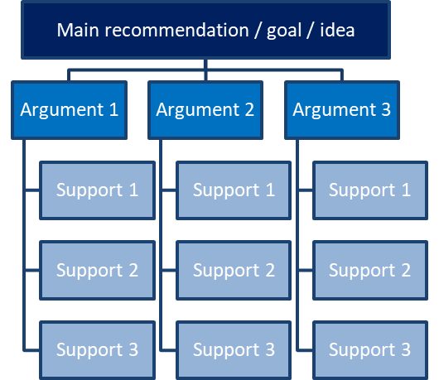  Nel complesso, la ripartizione visiva dell'intervento dovrebbe essere la seguente:  Fonte: McKinsey Alumni Centre  Ulteriori suggerimenti per l'applicazione del Principio di Minto:  - ORDINE DEL TEMPO: Se esiste una sorta di relazione causa-effetto tra i vostri argomenti/elementi di supporto, assicuratevi di evidenziare la sequenza di eventi sottostante.  - ORDINE STRUTTURALE: Suddividete la discussione in singoli pensieri. Più sarete granulari, più sarà facile per il vostro interlocutore capire il vostro processo di pensiero.  - ORDINE DI GRADO: Assicuratevi di esporre i vostri pensieri in ordine di importanza.  La Piramide di Minto combinata con il Principio MECE  Il MECE è una struttura sistemica di problem solving utilizzata dalle migliori società di consulenza per scomporre problemi molto complessi e sofisticati nei loro elementi essenziali.  Una volta che il problema (la sfida aziendale) è stato destrutturato nelle sue componenti di base, diventa molto più facile valutare le opzioni che possono essere applicate a quel determinato problema. L'acronimo sta per:  Mutually  Nessuna unità può comparire in più di una categoria...  Exclusive  ...ma tutte le categorie combinate includono tutte le unità.  Collectively  Exhaustive  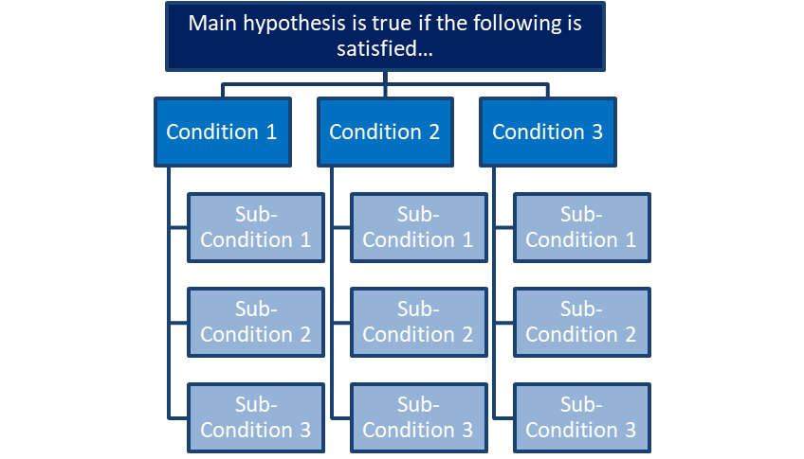  Strutturare il contenuto del messaggio  Una comunicazione efficace e d'impatto inizia proprio dal modo in cui si progetta e si struttura la comunicazione verbale e scritta.  La padronanza dei principi MECE e Minto è solo la ciliegina sulla torta della comunicazione aziendale. Esistono infatti molti altri semplici trucchi su cui fare affidamento per essere più efficaci, chiari e snelli nella comunicazione quotidiana con colleghi, clienti e supervisori. Questi consigli possono essere suddivisi in due categorie:  CONTENUTO  Significato:  - le informazioni concrete da voi condivise,  - quanto sembrano rilevanti,  - la chiarezza dei messaggi chiave.  FORMATTAZIONE  Significato:  - la chiarezza delle informazioni,  - quanto sono prive di margini di fraintendimento,  - quanto sono autoesplicative le informazioni all'interno e i documenti di support.  Informazioni puntuali, precise e chiare  CONTENUTO  - Ogni comunicazione deve iniziare con un oggetto. Assicuratevi che il vostro interlocutore sia sempre informato su ciò di cui state parlando (cioè, aggiornate sempre l'oggetto delle vostre e-mail).  - Comunicate ogni informazione che possa aiutare il vostro interlocutore a capire meglio il contesto di una determinata circostanza.  - Siate sempre molto chiari e precisi quando stabilite le scadenze e le persone assegnate a un compito specifico.  - Non lasciate margini di libera interpretazione.  - Snellire i messaggi da dettagli ridondanti.  FORMATTAZIONE  - Utilizzate un linguaggio semplice e accessibile, a maggior ragione quando trattate argomenti tecnici.  - Preparate elenchi/punti elenco per rendere più evidenti i diversi argomenti trattati dalle vostre argomentazioni.  - Parlate lentamente e fate pause frequenti ma brevi: vi aiuterà a valutare l'impressione che state facendo sul vostro pubblico.  - Quando vi avvicinate alle conclusioni, assicuratevi di fare un riassunto conciso e completo.  - Preparate un ordine del giorno: assicuratevi di essere relazionabili, puntuali e affidabili.  Unità 3: Implementare abilità di collaborazione e communicative.  Esercizio per migliorare la collaborazione e la comunicazione  Chi sono io?  Mettetivi in coppia, per favore, e descrivete all'altro una parte di voi stessi (solo una breve presentazione di qualcosa di rilevante per voi per rispondere alla domanda "chi siete").  L'altro di fronte a voi deve ascoltare la vostra descrizione e poi fare lo stesso. (tempo 5 minuti).  Successivamente, ciascuno di voi si presenterà fingendo di essere l'altro, parlando in prima persona.  Sintesi  - La comunicazione e la sua gestione hanno molte forme e modalità.  - Il principio di Minto per la scrittura e il pensiero  Quadro MECE per la risoluzione di problemi sistemici.  - La comunicazione non verbale è una componente essenziale della comunicazione.  - Promuovere la fiducia, la soddisfazione, la collaborazione e l'impegno nell'ambiente di lavoro sono fattori protettivi verso una migliore qualità della vita.  - Appartenere a un gruppo significa non solo sapersi relazionare con gli altri in modo strategico a livello comunicativo, ma anche saper ascoltare l'altro e i suoi bisogni.
Glossario | Pragmatica della comunicazione: dal greco "pragma", cioè "cosa", "fatto". In questo contesto, indica la comunicazione nel suo aspetto pratico, cioè le influenze della comunicazione - in questo caso, della comunicazione interpersonale - sui comportamenti umani.  Collaborazione: La congiunzione etimologica di "cum-laborare" (dall'antico latino) suggerisce che si tratta di "affiancare" e "unire" due o più soggetti diversi e separati, le cui identità distinte devono essere salvaguardate e valorizzate. I vari soggetti (ad esempio, individui, gruppi, organizzazioni) dovrebbero essere in grado di realizzare una comunicazione di buona qualità per superare i pregiudizi reciproci e innescare sentimenti di fiducia. La collaborazione implica una dimensione operativa che produce realtà.  Comunicazione non verbale: È il tipo di comunicazione che avviene attraverso segnali non verbali, come sguardi, espressioni facciali e gesti. È un processo interattivo di informazioni e messaggi che va oltre il linguaggio semantico.  Ambiente di lavoro: Si riferisce a tutte le condizioni materiali e alle relazioni sociali che costituiscono l'organizzazione e i suoi membri.  Spazio personale: Lo spazio personale è la componente dinamica di distanza e orientamento delle relazioni interpersonali. Non si riferisce solo alla componente fisica, ma riguarda anche l'invasione da parte di altri stimoli, come il rumore, la condivisione di emozioni tra le persone, un carico eccessivo di informazioni o le continue interruzioni nei nostri momenti di solitudine o intimità.
Auto-valutazione | 1. Quale tipo di interscambio si basa sulla parità di potere tra i comunicatori?  - Simmetrica  - Complementare  - Gerarchica  2. Quale di queste è una funzione della comunicazione non verbale?  - Stabilire relazioni  - Non regolare il linguaggio  - Nessuna delle precedent è corretta  3. Un comunicatore competente... (completare la frase)  - Compensa gli errori di interpretazione nella comunicazione  - Sa solo come usare la persuasione  - Da molto peso alla relazioni gerarchiche.  4. Quale frase definisce il concetto di spazio personale?  a) È l'elemento dinamico di distanza e orientamento delle relazioni interpersonali.  b) Definisce i confini entro i quali è possibile affermare il proprio ruolo in modo esclusivo.  c) È sempre definito. Non varia nel tempo, ma definisce solo la relazione tra superiore e subordinato.
Bibliografia | Costa, M. (2010). Interpersonal distances in group walking. Journal of Nonverbal Behavior, 34(1), 15-26.  Gifford, R. (2007). Environmental psychology: Principles and practice. US: Optimal Books.  Kun, A., & Gadanecz, P. (2022). Workplace happiness, well-being and their relationship with psychological capital: A study of Hungarian Teachers. Current Psychology, 41(1), 185-199.  Sousa-Poza, A., & Sousa-Poza, A. A. (2000). Well-being at work: a cross-national analysis of the levels and determinants of job satisfaction. The journal of socio-economics, 29(6), 517-538.  Watzlawick, P., Bavelas, J. B., & Jackson, D. D. (2011). Pragmatics of human communication: A study of interactional patterns, pathologies and paradoxes. New York: Norton & Company.
Risorse (videos, reference link)

